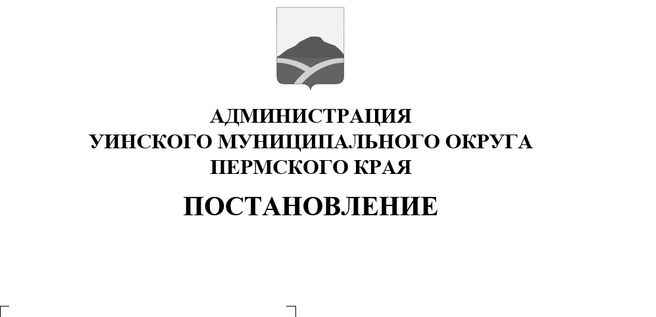
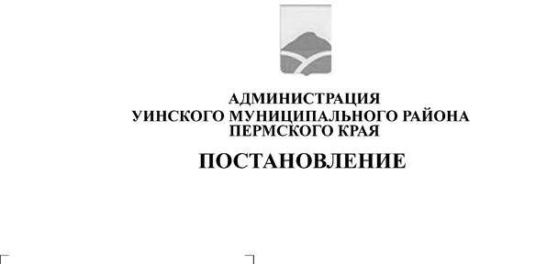
03.06.2026 259-01-01-02-150
Об утверждении Положения и состава комиссии по оценке земельных участков, планируемых для предоставления льготной категории граждан, на территории Уинского муниципального округа Пермского края

В соответствии с Земельным кодексом Российской Федерации, Федеральным законом от 6 октября 2003 г. № 131-ФЗ «Об общих принципах организации местного самоуправления в Российской Федерации», Федеральным законом от 24 ноября 1995 г. № 181-ФЗ «О социальной защите инвалидов в Российской Федерации», Федеральным законом от 12 января 1995 г. № 5-ФЗ «О ветеранах», Федеральный закон от 31.07.2025 № 294-ФЗ «О внесении изменений в Земельный кодекс Российской Федерации и отдельные законодательные акты Российской Федерации», Законом Пермского края от 1 декабря 2011 г. № 871-ПК «О бесплатном предоставлении земельных участков многодетным семьям в Пермском крае», Законом Пермского края от 03 октября 2022 г. № 111-ПК «О бесплатном предоставлении земельных участков отдельным категориям граждан в собственность для индивидуального жилищного строительства на территории Пермского края», Законом Пермского края от 8 декабря 2023 г. № 255-ПК «О бесплатном предоставлении земельных участков военнослужащим, лицам, заключившим контракт о пребывании в добровольческом формировании, содействующем выполнению задач, возложенных на Вооруженные Силы Российской Федерации, лицам, проходящим службу в войсках национальной гвардии Российской Федерации, и членам их семей в собственность на территории Пермского края», Положением об Управлении имущественных и земельных отношений администрации Уинского муниципального округа, утвержденным решением Думы Уинского муниципального округа от 30 января 2025 года № 46, во исполнение пункта 4.3.1 протокола совещания у губернатора Пермского края Д.Н. Махонина по вопросам территориального развития Министерства территориального развития от 12 февраля 2025 г. № 24-гс администрация Уинского муниципального округа
ПОСТАНОВЛЯЕТ:
1. Создать комиссию по оценке земельных участков, планируемых для предоставления льготной категории граждан, на территории Уинского муниципального округа.
2. Утвердить прилагаемые:
2.1. Положение о комиссии по оценке земельных участков, планируемых для предоставления льготной категории граждан, на территории Уинского муниципального округа;
2.2. состав комиссии по оценке земельных участков, планируемых для предоставления льготной категории граждан, на территории Уинского муниципального округа.
3. Настоящее постановление вступает в силу с момента его официального опубликования.
4. Признать утратившим силу постановление администрации Уинского муниципального округа Пермского края от 28.03.2025 № 259-01-01-02-70 «О создании комиссии по оценке земельных участков, планируемых для предоставления льготной категории граждан на территории Уинского муниципального округа Пермского края».
4. Настоящее постановление вступает в силу с даты размещения в сетевом издании - официальном сайте Администрации Уинского муниципального округа Пермского края ((http://uinsk.ru).
5. Контроль за исполнением постановления возложить на начальника Управления имущественных и земельных отношений администрации Уинского муниципального округа.

Глава муниципального округа –
глава администрации Уинского
муниципального округа А.Н. Зелёнкин

УТВЕРЖДЕНО
постановлением администрации
Уинского муниципального округа
от 03.06.2026 № 259-01-01-02-150

ПОЛОЖЕНИЕ
о комиссии по оценке земельных участков, планируемых для предоставления льготной категории граждан, на территории Уинского муниципального округа

1. Общие положения

1.1. Целью создания комиссии по оценке земельных участков, планируемых для предоставления льготной категории граждан, на территории Уинского муниципального округа проводит натурное обследование земельных участков, планируемых для предоставления льготным категориям граждан, и прилегающей территории для оценки их пригодности, выявления неудобиц (закустаренность, залесенность, заболоченность, захламленность), свалок, состояния рельефа, и определения необходимости проведения работ, в том числе по ликвидации инвазивных растений Американский клён, борщевик Сосновского, на территории Уинского муниципального округа Пермского края.
1.2. Комиссия - коллегиальный орган, возглавляемый заместителем главы администрации Уинского муниципального округа, и состоящая из председателя, заместителя председателя, секретаря и членов Комиссии.
1.3. Комиссия осуществляет свою деятельность в соответствии с действующим законодательством Российской Федерации, Пермского края, нормативными правовыми актами администрации Уинского муниципального округа, настоящим Положением.
1.4. Организационное обеспечение деятельности Комиссии осуществляет комитет земельных и имущественных отношений администрации Уинского муниципального округа.
1.5. Основной формой деятельности Комиссии является заседание. Периодичность заседаний Комиссии определяется председателем Комиссии по необходимости.
1.6. Заседание Комиссии считается правомочным, если на нем присутствует не менее половины от общего числа членов Комиссии.
1.7. Решения Комиссии оформляются протоколом с указанием результатов выездного обследования земельных участков, подписываются председателем Комиссии, секретарем Комиссии, а также членами Комиссии.

2. Полномочия председателя Комиссии

2.1. Председатель Комиссии осуществляет следующие функции:
2.1.1. осуществляет общее руководство деятельностью Комиссии;
2.1.2. распределяет обязанности между членами Комиссии;
2.1.3. подписывает протоколы заседаний Комиссии;
2.1.4. проводит заседания Комиссии.

3. Полномочия заместителя председателя Комиссии

3.1. Заместитель председателя Комиссии осуществляет следующие функции:
3.1.1. выполняет отдельные поручения председателя Комиссии;
3.1.2. осуществляет полномочия председателя Комиссии в период его временного отсутствия.

4. Функции секретаря Комиссии

4.1. Секретарь Комиссии:
4.1.1. принимает меры по организационному обеспечению деятельности Комиссии;
4.1.2. осуществляет информационное и методическое обеспечение Комиссии;
4.1.3. формирует повестку заседания Комиссии и направляет на утверждение председателю Комиссии;
4.1.4. ведет протоколы заседаний Комиссии, обеспечивает их хранение в установленном порядке;
4.1.5. выполняет поручения председателя и заместителя председателя Комиссии.

5. Обязанности и права члена Комиссии

5.1. Обязанности члена Комиссии:
5.1.1. наблюдает за работой Комиссии.
5.2. В целях реализации полномочий имеет право вносить предложения по организации работы Комиссии.

6. Порядок проведения заседаний Комиссии

6.1. Организационной формой работы Комиссии являются заседания Комиссии.
6.2. Заседания Комиссии проводятся по мере формирования перечня земельных участков, предназначенных для предоставления льготной категории граждан.
6.3. Заседание Комиссии ведет председатель Комиссии, а в его отсутствие - заместитель председателя Комиссии.
6.4. Во время заседания Комиссии ведется протокол, который подписывается всеми членами.
6.5. Комиссия проводит натурное обследование земельных участков.

УТВЕРЖДЕН
постановлением администрации
Уинского муниципального округа
от 03.06.2026 №259-01-01-02-150

СОСТАВ
комиссии по оценке земельных участков, планируемых для предоставления льготной категории граждан, на территории Уинского муниципального округа

Председатель  Матынова Ю.А. | - Заместитель главы администрации Уинского муниципального округа
Заместитель председателя  Зацепурин Ю.В. | - Начальник управления имущественных и земельных отношений администрации Уинского муниципального округа
Секретарь  Осетрова Т.Н. | - Начальник отдела земельных отношений управления имущественных и земельных отношений администрации Уинского муниципального округа
Члены комиссии:
Ватолин П.В. | - Заместитель начальника управления имущественных и земельных отношений администрации Уинского муниципального округа
Ворончихина М.А. | - Исполняющая обязанности начальника муниципального казенного учреждения «Управление по строительству, ЖКХ и содержанию дорог Уинского муниципального округа»
Рассохин О.В. | - Начальник отдела архитектуры и градостроительства администрации Уинского муниципального округа
Пестерев Е.А.  Игошева А.С. | - Директор муниципального унитарного предприятия «Уинсктеплоэнерго»  - Консультант отдела имущественных отношений управления имущественных и земельных отношений администрации Уинского муниципального округа
Бартова Н.Е. | - Главный специалист отдела земельных отношений управления имущественных и земельных отношений администрации Уинского муниципального округа

